**DESARROLLO WEB**

**PRIMERA ENTREGA; PROPUESTA PROYECTO**

**ANGELICA MARIA CUELLO SANCHEZ**

**LUIS JAVIER CORDERO REYES**

**ING.**

**UNIVERSIDAD DE CÓRDOBA**

**FACULTAD DE INGENIERÍA**

**SAHAGÚN**

**2022**

**2. PLANTEAMIENTO**

En la licorera EL TONEL ubicado en el municipio de Sahagún-Córdoba se pudo identificar una problemática a la hora de llevar las cuentas administrativas del negocio, como las ventas, los proveedores, los clientes, el inventario de los productos y la organización de estos mismos por categorías. Esto al algo que dificulta el trabajo del administrador y los trabajadores al llevar un seguimiento diario del negocio. Para dar una solución a este problema se plantea realizar una app web que pueda facilitar la labor administrativa de los usuarios optimizando estos procesos y que puedan tener una mejor organización a la hora de llevar las cuentas.

**3. OBJETIVOS**

**3.1 OBJETIVO GENERAL:** Diseñar una aplicación web que permita llevar un registro sistematizado y óptimo de todas las cuentas de la licorería, la cual podrá ser utilizada por el administrador u otros.

**3.2 OBJETIVOS ESPECIFICOS:**

* Crear la aplicación web de acuerdo a los requerimientos y necesidades del usuario.
* Diseñar la app web adecuadamente para que sea de fácil acceso y manejo para el usuario/administrador.
* Construir una base datos donde se almacenara y se guardara toda la información ingresada por el usuario eficazmente.
* El usuario principal (administrador) podrá crear otros perfiles dentro de la app si desea que los trabajadores tengan acceso a la aplicación.
* Determinar que herramientas se utilizaran para desarrollar la app.
* Realizar pruebas para ver el funcionamiento del aplicativo para finalmente implementarlo.

**4. METODOLOGIA**

La metodología a usar en el proyecto es en cascada ya que lleva un proceso secuencial para el desarrollo que se observan de arriba hacia abajo y debe cumplir las siguientes fases.

**Fase 1 Análisis:** El propósito del sitio web es brindar una solución a la problemática presentada, comprendiendo las necesidades presentadas por el usuario al momento de llevar las cuentas del negocio de la licorería.

**Fase 2 Planificación:** Se debe realizar una estructura sobre el proyecto para identificar de que magnitud será y que tecnologías serán adecuadas para este tipo de aplicación web.

**Fase 3 Diseño:** Determinar la interfaz visual que se usara para diseño, logrando que se pueda comunicar claramente, de igual manera usar los colores adecuados que vayan conforme a las características de la licorería teniendo en cuenta las peticiones del usuario.

**Fase 4 contenidos:** Se redactaran los textos a usar correctamente, imágenes entre otros; el contenido es parte importante del sitio web ya que permitirá que el usuario comprenda fácilmente el contenido del aplicativo.

**Fase 5 Desarrollo:** Para el desarrollo del sitio se utilizará el lenguaje de programación Java Script, tecnología Node.js, para la parte de la interfaz se utilizara el motor de plantillas Java Script ejs, HTML, css y para la base de datos Php Myadmin.

**Fase 6 Pruebas:** Realizar las pruebas técnicas necesarias que permitan comprobar el funcionamiento adecuando de la app web y que cumpla con los requerimientosinicialmente propuestos.

**Fase 7 Lanzamiento**: Una vez terminado el software será entregado al cliente,luego de esto es de vital importancia hacer un monitoreo para identificar si existen fallas en el programa y corregirlas, si el cliente lo desea es posible hacer actualización del contenido y la interfaz de dicha aplicación con el tiempo.

**5. REQUERIMIENTOS**

**5.1 FUNCIONALIDADES:**

* El Objetivo principal del aplicativo web es simplificar las tareas del usuario, para esto contara con las herramientas necesarias que permitan realizar los procesos de manera rápida y sencilla a la hora de ingresar, guardar y consultar los datos requeridos sobre los clientes, los productos, las ventas entre otros.
* Esta aplicación será para el uso del administrador, este podrá crear un usuario diferentes dependiendo del número de trabajadores que tenga o los que el desee.
* El administrador al igual que el trabajador van a llevar un registro en inventario en el cual estarán (proveedores, productos y las categorías) aquí podrán crear, editar y eliminar de acuerdo a la necesidad y por otra parte las ventas donde estarán (clientes y las ventas realizadas) también podrán modificar dichos datos. El usuario de igual forma podrá ver la última venta, los productos que no se lograron vender y los clientes que no hicieron ninguna compra.

**5.2 TECNICAS**

* En primera instancia la administración y manteniendo lo realizara directamente el usuario ya que la aplicación va a permitir dentro de ella misma realizar modificaciones, en caso de que el usuario requiera una nueva función a nivel de software o visualmente diferente lo que conocemos como css va a requerir contactarse solamente con el desarrollador que programo la aplicación.
* Visualmente la aplicación contara con tonos de colores bajos y con letras del tamaño correspondiente para una mejor vista, los contenidos que se incluirán tendrás una imagen alusiva al tipo de trabajo al que el administrador quiera utilizar y se ingresa solo dando clic ya sea en la imagen o el nombre.
* Los contenidos podrán estar organizados de forma dinámica y sencilla la cual se planea trabajar, fácil de entender
* Pantalla Login
* Pantalla Principal
* Una pantalla para inventarios y ventas
* Subpantallas para cada una de estas, donde se guarden proveedores, productos, etc.
* Pantalla de registro de ventas e inventarios
* Finalmente, pantalla que muestre los datos ingresados, al igual que se pueda editar y borrar.
* Sera una aplicación la cual se verá un entorno óptimo de trabajo y con una buena disposición, se planea que esta no tenga tantos errores para no perjudicar al administrador que esté trabajando en ella.

No tendrá colores, ni vistas exageradas porque será una aplicación en donde se podrá trabajar durante horas y esta no sea incomoda.

Por ultimo todas sus opciones serán de fácil acceso, accediendo solamente con clic.

* En la aplicación se tratará en mayor parte posible tener una buena accesibilidad al momento de ingresar, se buscará que, al acceder a esta, se pueda hacer por medio de cualquier navegador web y los datos guardados vayan a una base de datos a la que solo el programador tendrá acceso

**6. MODELO FISICO**

Este es el modelo que se desea implementar para la base de datos del proyecto.

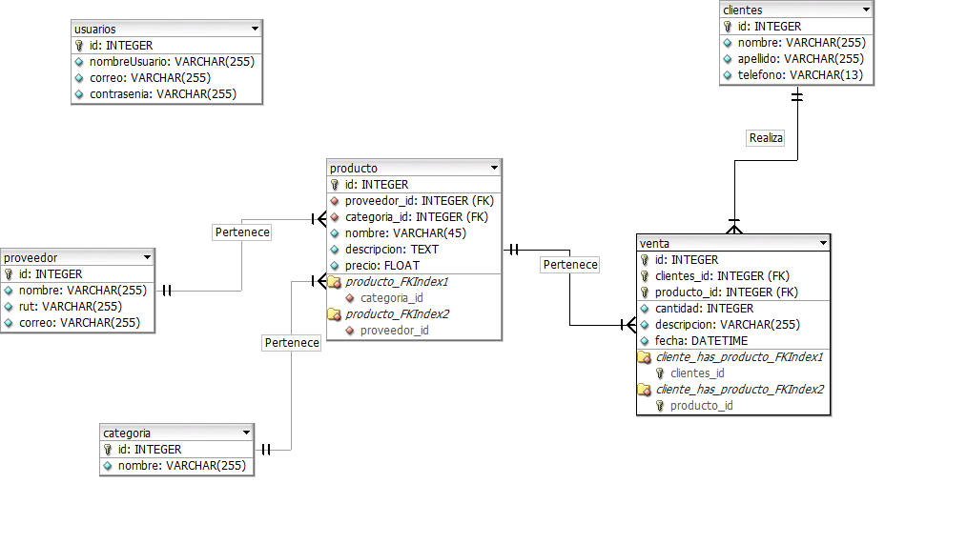

**7. MOKCUPS**

En los siguientes bosquejos se puede observar el prototipo de lo que se propone será la aplicación web, cabe resaltar que no están todas las funciones que se quieren para no hacerlo más extenso, pero es la idea de lo que se pretende desarrollar.

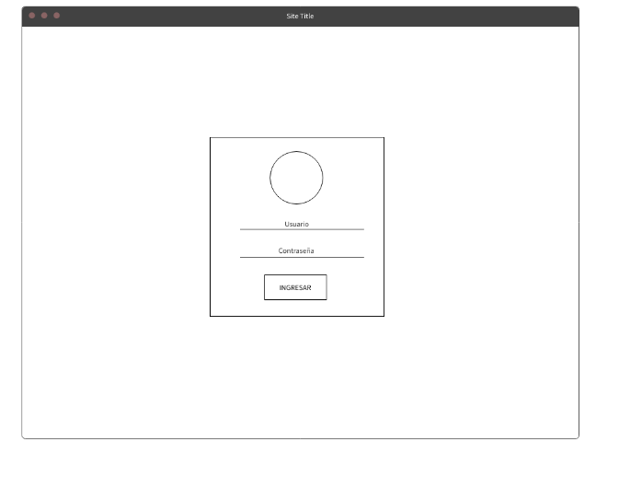

**Fig. 1.** Login**.**

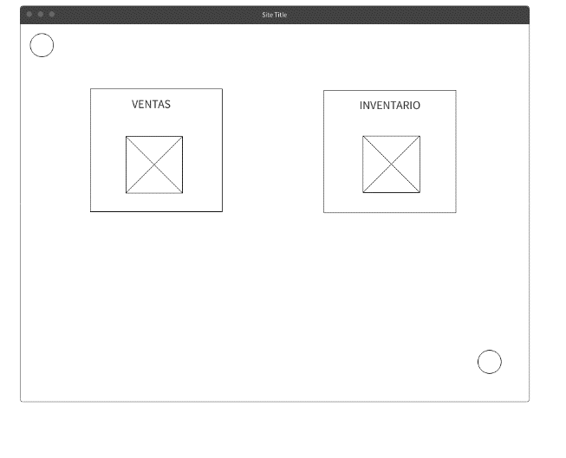

**Fig. 2.** Al ingresar el usuario se encontrara con las opciones de ventas (en la pestaña de ventas nuevamente aparecerán dos pestañas una de clientes y una de ventas) e inventario (si ingresa a inventario encontrara 3 pestañas, una de proveedores, productos, categorías.)

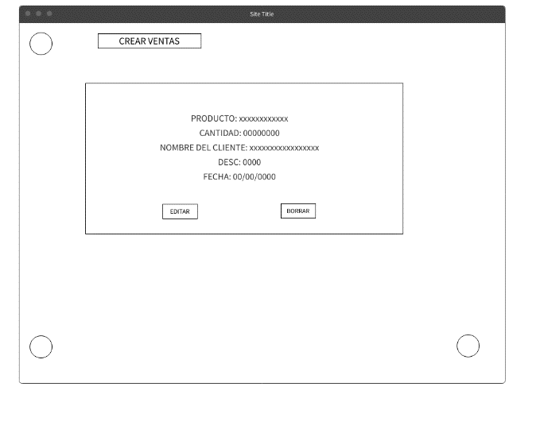

**FIG. 3.** Aquí se puede ver como quedaria guardada una venta, y con el boton de arriba seguir guardando la información.

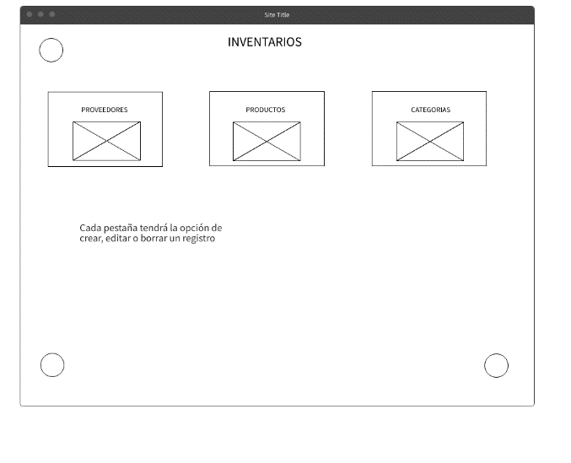

**Fig. 4.** En la pestaña de inventario aparecerán estas 3 opciones para los proveedores, productos y categoría, en cada una de estas se podrá crear, modificar y eliminar datos.

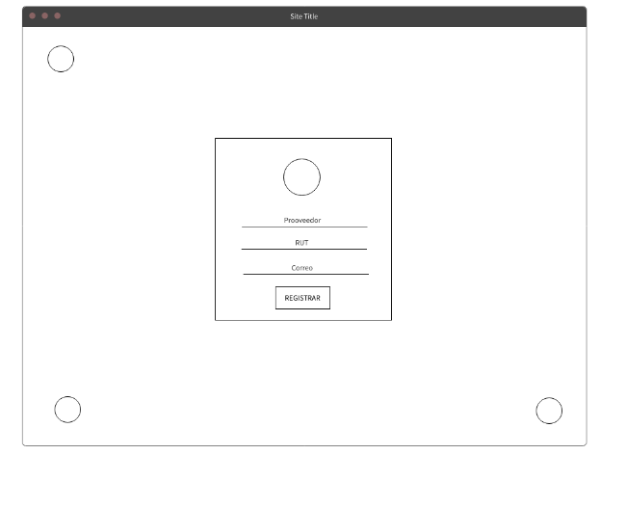

**Fig. 5.** Esta seria la interfaz para guardar los datos de los proveedores.

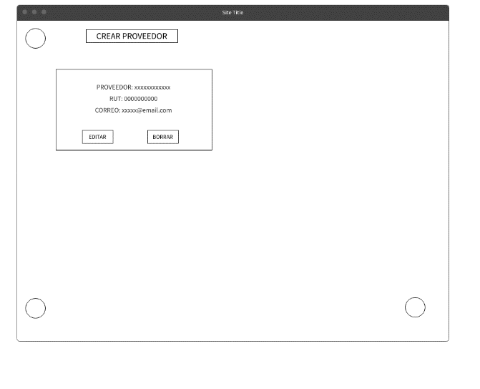

**Fig. 6.** Así quedaría guardada la información del proveedor, para las demás pestañas de productos y categorías se realizara un proceso similar.

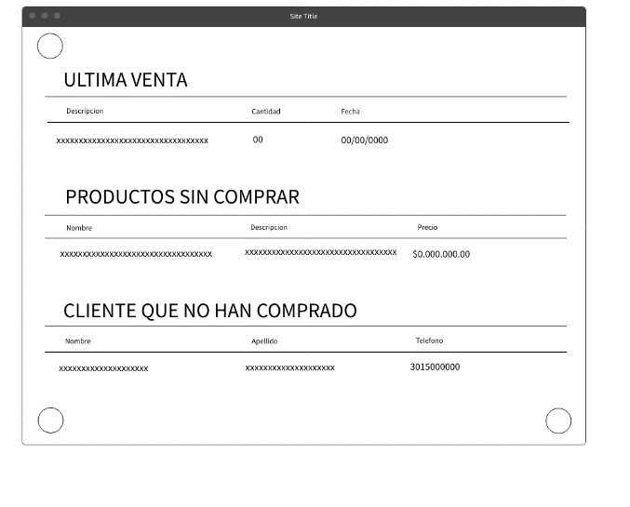

**Fig. 7.** En los requerimientos se planteó que el usuario pueda ver la última venta, los productos sin comprar y los clientes que no han comprado.

Básicamente estas son algunas de las funciones que se quieren desarrollar a lo largo del proyecto.

(Canaria, 2014)

**8. CRONOGRAMAS**

|  |  |  |  |  |  |  |  |  |  |  |  |  |  |  |  |  |  |  |
| --- | --- | --- | --- | --- | --- | --- | --- | --- | --- | --- | --- | --- | --- | --- | --- | --- | --- | --- |
| **Actividades** | **Mes 1** | | | | **Mes 2** | | | | | **Mes 3** | | | | | **Mes 4** | | | |
| **S1** | **S2** | **S3** | **S4** | **S1** | **S2** | **S3** | **S4** | **S1** | | **S2** | **S3** | **S4** | **S1** | | **S2** | **S3** | **S4** |
| Recopilación de la información de la problemática del proyecto. |  |  |  |  |  |  |  |  |  | |  |  |  |  | |  |  |  |
| Analizar los requerimientos del cliente. |  |  |  |  |  |  |  |  |  | |  |  |  |  | |  |  |  |
| Estructurar y diseñar la interfaz de la aplicación web. |  |  |  |  |  |  |  |  |  | |  |  |  |  | |  |  |  |
| Realizar pruebas para verificar la conexión con la base de datos. |  |  |  |  |  |  |  |  |  | |  |  |  |  | |  |  |  |
| Desarrollar con el lenguaje de programación escogido. |  |  |  |  |  |  |  |  |  | |  |  |  |  | |  |  |  |
| Monitorear para detectar fallas o errores. |  |  |  |  |  |  |  |  |  | |  |  |  |  | |  |  |  |
| Realizar correcciones. |  |  |  |  |  |  |  |  |  | |  |  |  |  | |  |  |  |
| Entrega final al cliente. |  |  |  |  |  |  |  |  |  | |  |  |  |  | |  |  |  |

**9. RECURSOS**

**9.1 HUMANOS:** Para la realización del proyecto los estudiantes Luis Cordero y Angélica Cuello serán los encargados de programar la aplicación.

**9.2 MATERIALES:** Los materiales necesarios son dos computadores (1 cada estudiante) y red Wifi.

**9.3 TECNICOS:** Para el entorno de programación se utilizara ara JavaScript, Node.js, HTML, CSS, Visual Studio Code, y base de datos PhpMyadmin (Xampp).

**10. Bibliografía**

Canaria, L. V. (07 de 2014). Obtenido de https://repository.libertadores.edu.co/bitstream/handle/11371/2856/gonz%C3%A1lez_viviana_2014.PDF?sequence=1

Cubillos, L. C. (2014). Obtenido de https://repositorio.ucp.edu.co/bitstream/10785/2867/1/CDMIST104.pdf

Wireframe. (s.f.). *Wireframe*. Obtenido de https://wireframepro.mockflow.com